|  |  |
| --- | --- |
| UBND THÀNH PHỐ THỦ ĐỨC **TRƯỜNG THCS LONG BÌNH**  **BỘ SGK Chân trời sáng tạo**  *(Đề gồm …. trang)* | **ĐỀ THAM KHẢO HỌC KỲ 1**  **NĂM HỌC: 2024 – 2025**  **MÔN: TOÁN 9**  **Thời gian: 90 phút** *(không kể thời gian phát đề)* |

Đề bài:

**Bài 1**(2 điểm): a) Tìm căn bậc hai của  và -4

b) Tìm căn bậc ba của  và 27

c) Tính 

d) So sánh: 

**Bài 2** (1 điểm): Tính giá trị của biểu thức:



**Bài 3** (1 điểm):

1. Cho phương trình: 2x- y = 3 (1) trong hai cặp số (2;1);  cặp số nào là nghiệm của phương trình (1).
2. Tìm nghiệm của hệ phương trình sau bằng máy tính cầm tay: 

**Bài 4** (1,5 điểm): a) Trong các bất phương trình sau đâu là bất phương trình bậc nhất một ẩn vì sao?



1. Tìm một số là nghiệm, một số không là nghiệm của bất phương trình bậc nhất một ẩn tìm được ở câu a)
2. Giải bất phương trình bậc nhất một ẩn tìm được ở câu a)

**Bài 5** (1 điểm): Một lạng thịt bò chứa 26g protein, một lạng thịt cá chứa 22g protein. Bác An dự định chỉ bổ sung 70g protein từ thịt bò và thịt cá trong một ngày. Hỏi mỗi ngày Bác An ăn bao nhiêu lạng thịt bò và bao nhiêu lạng thịt cá. Biết tổng số lạng là 3.

**Bài 6:** (1 điểm)

1. 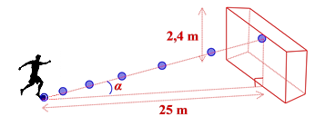Cho tam giác *ABC* vuông tại *A*, có

Tính độ dài các cạnh *BC* và *AB*

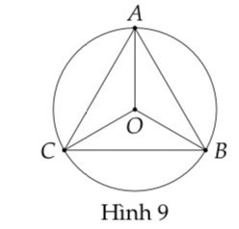b) Một cầu thủ sút bóng bị va vào góc trên bên phải của cầu môn và bị bật ngược lại. Biết cầu môn cao 2,4m và khoảng cách từ vị trí sút bóng đến chân cầu môn là 25m. Tính góc tạo bởi đường đi của bóng so với mặt đất *(số đo góc làm tròn đến độ).*

**Bài 7 (1 điểm):** Tìm góc nội tiếp, góc ở tâm chắn cung *AB* của đường tròn (*O*) trong Hình 9.

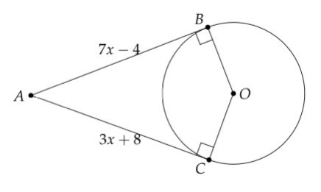

**Bài 8 (1,5 điểm):** *a)* Quan sát hình bên. Biết *AB*, *AC* lần lượt là tiếp tuyến của đường tròn (*O*) tại *B*, *C*. Tính giá trị của *x*.

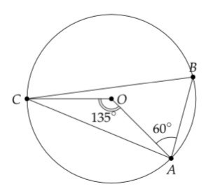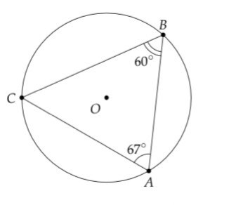

*b)**Xác định số đo các cung*  trong mỗi hình vẽ sau.

|  |  |  |
| --- | --- | --- |
| UBND THÀNH PHỐ THỦ ĐỨC  **TRƯỜNG THCS LONG BÌNH** | **HƯỚNG DẪN CHẤM**  **ĐỀ KIỂM TRA CUỐI HỌC KÌ I1**  **MÔN TOÁN 9**  **Năm học: 2024-2025** | |
| **Bài 1(2 điểm): a)** căn bậc hai của  là  và -4 không có căn bậc hai vì -4<0. | | **0,25x2** |
| **b)** căn bậc ba của  là và 27 là | | **0,25x2** |
| **c)** Tính 4,64 | | **0,25x2** |
| **d)** | | **0,25x2** |
| **Bài 2 (1điểm ):** | | **0,5x2** |
| **Bài 3 (1 điểm ):** Cho phương trình: 2x- y = 3 (1)  **Với** (2;1) ta có 2.2-1=3=3 vậy cặp số (2;1) là ngiệm của phương trình (1)  **Với**  ta có .2-1=3=3 vậy cặp số (không là ngiệm của phương trình (1) | | **0,25x2** |
| 1. Vậy hệ phương trình có nghiệm duy nhất (-1;0) | | **0,5** |
| **Bài 4** (**1,5 điểm**):  a) Bất phương trình bậc nhất một ẩn: là vì ẩn có mũ bằng 1 và hệ số a khác 0  **còn** không là bất phương trình bậc nhất một ẩn vì ẩn có số mũ bằng 2 | | **0,25x2** |
| **b)x=3 là nghiệm của** vì còn x=1 không là nghiệm vì | | **0,25x2** |
| 1. vậy nghiệm của bất phương trình là | | **0,25x2** |
| **Bài 5 (1 điểm)**: 1 lạng = 100g  Gọi x, y lần lượt là số lạng thịt bò, số lạng thịt cá mà bác An ăn trong một ngày của bác An (x,y>0)  Tổng số lạng thịt bò và thịt cá trong 1 ngày là: x+y=3 (1)  Số protein ăn trong 1 ngày là: 26x+22y=70(2)  Từ (1) và (2) ta có hệ phương trình  Vậy Bác An ngày ăn 1 lạng thịt bò và 2 lạng thịt cá | | **0,25x4** |
| **Bài 6 (1 điểm):** Tam giác *ABC* vuông tại *A* | |  |
| b)  Vậy góc tạo bởi đường đi của bóng so với mặt đất | |  |
| **Bài 7 (1 điểm ) : góc ở tâm:**  **Góc nội tiếp:** | |  |
| **Bài 8 (1,5điểm ):**   1. AB= AC tính chất hai tiếp tuyến cắt nhau nên 7x-4=3x+8   ………………………  x=3 | | **0,25x2** |
|  | | **0,25x4** |